Минэкономразвития Приморского края совместно с центром «Мой бизнес» и КРДВ объединяют меры поддержки для развития бизнеса
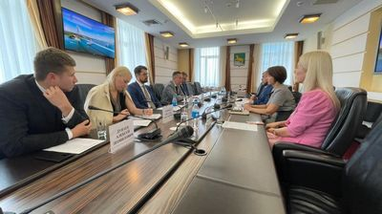
Минэкономразвития Приморскиого края совместно с центром «Мой бизнес» и Корпорацией развития Дальнего Востока и Арктики принято решение по организации совместной работы по развитию бизнеса в Приморском крае. Такое решение было принято на совещании по комплексному сопровождению проектов малого и среднего бизнеса в Приморье с целью максимального обеспечения их всеми доступными мерами поддержки.
В планах - открытие на площадке "Мой Бизнес" единого консультационного центра, где предприниматели смогут получить информацию о преференциальных режимах и мерах поддержки, а также организовать совместные проекты.
Теперь предприниматели смогут обратиться в центр «Мой бизнес» не только по основному комплексу услуг, но и по вопросам префрежимов для резидентов СПВ. Организация объединяет на одной площадке все региональные институты поддержки предпринимательства и оказывает поддержку по принципу "одного окна".
"Комплексная поддержка действующего бизнеса и тех, кто хочет открыть свое дело в Приморье, является ключевым направлением работы центра «Мой бизнес» в рамках национального проекта «МСП и поддержка индивидуальной предпринимательской инициативы», а также частью большого комплекса мероприятий по улучшению инвестиционного климата в регионе.
Так как во Владивостоке наибольшее количество резидентов СПВ, мы договорились с коллегами из КРДВ и главой города К.В. Шестаковым, что пилотный проект будет реализован именно на территории Владивостока" - отметила министр экономического развития Приморского края Наталья Набойченко.

